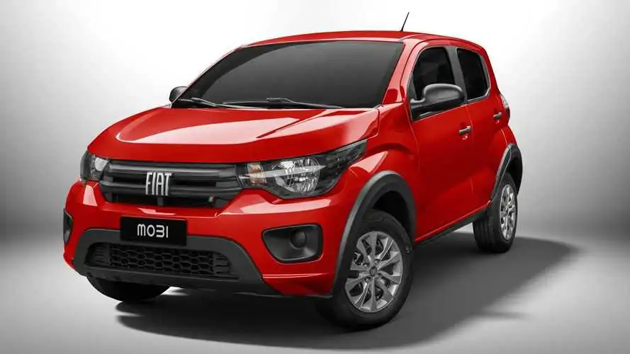

* **Versão: Fiat Mobi Like 1.0**
* **Preço: R$ 73.990**
* **Motor: 1.0 Fire 8V**
* **Câmbio: manual de 5 marchas**
* **Potência e torque: 74 cv e 9,7 kgfm**

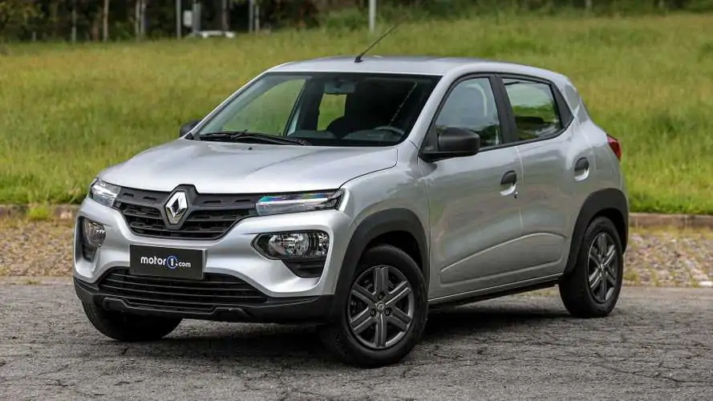

* **Versão: Renault Kwid Zen 1.0**
* **Preço: R$ 74.590**
* **Motor: 1.0 SCe 12V**
* **Câmbio: manual de 5 marchas**
* **Potência e torque: 71 cv e 10 kgfm**

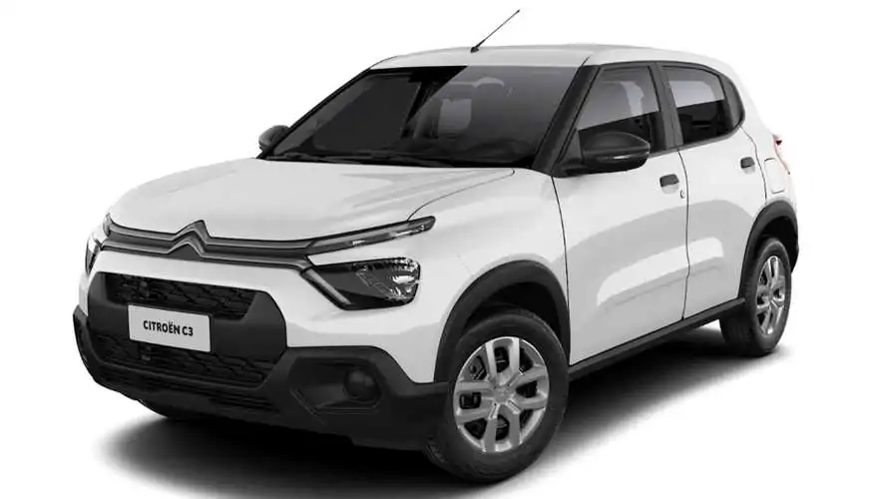

* **Versão: Citroën C3 Live 1.0**
* **Preço: R$**
* **Motor: 1.0 Firefly 6V**
* **Câmbio: manual de 5 marchas**
* **Potência e torque: 75 cv e 10,7 kgfm**

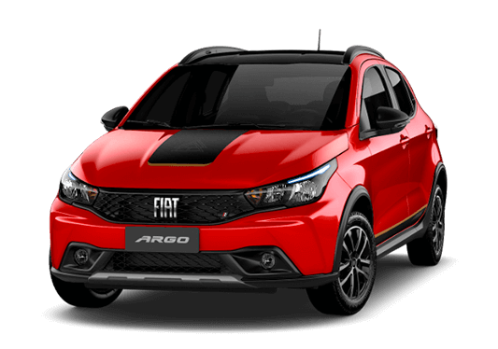

* **Versão: Fiat Argo 1.0**
* **Preço: R$ 85.990**
* **Motor: 1.0 Firefly 6V**
* **Câmbio: manual de 5 marchas**
* **Potência e torque: 75 cv e 10,7 kgfm**

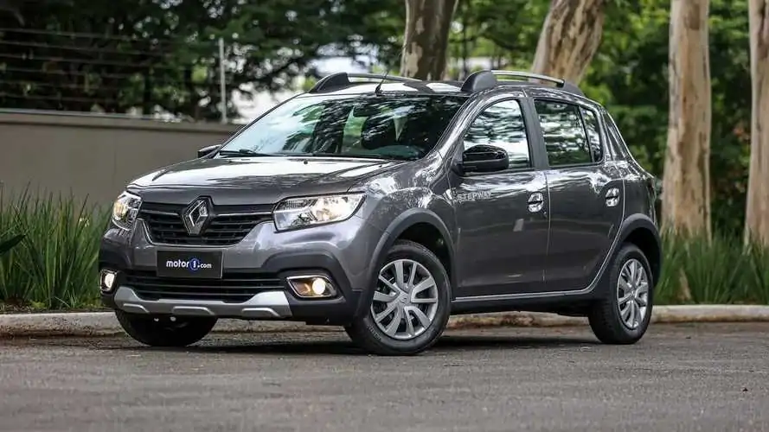

* **Versão: Renault Stepway Zen 1.0**
* **Preço: R$ 86.999**
* **Motor: 1.0 SCe 16V**
* **Câmbio: manual de 5 marchas**
* **Potência e torque: 82 cv e 10,2 kgfm**

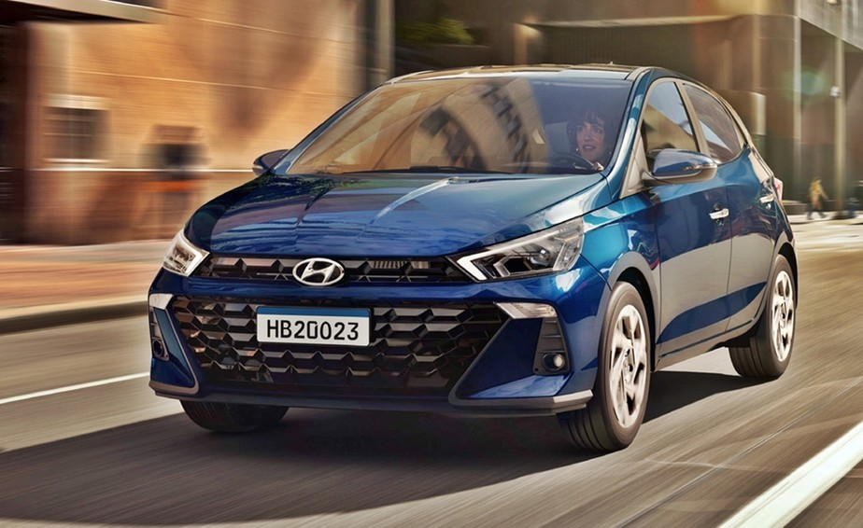

* **Versão: Hyundai HB20 Sense Plus 1.0**
* **Preço: R$ 88.990**
* **Motor: 1.0 Kappa 12V**
* **Câmbio: manual de 6 marchas**
* **Potência e torque: 80 cv e 10,2 kgfm**



* **Versão: Chevrolet Onix 1.0**
* **Preço: R$ 90.190**
* **Motor: 1.0 CSS Prime 12V**
* **Câmbio: Manual de 6 marchas**
* **Potência e torque: 82 cv e 10,6 kgfm**

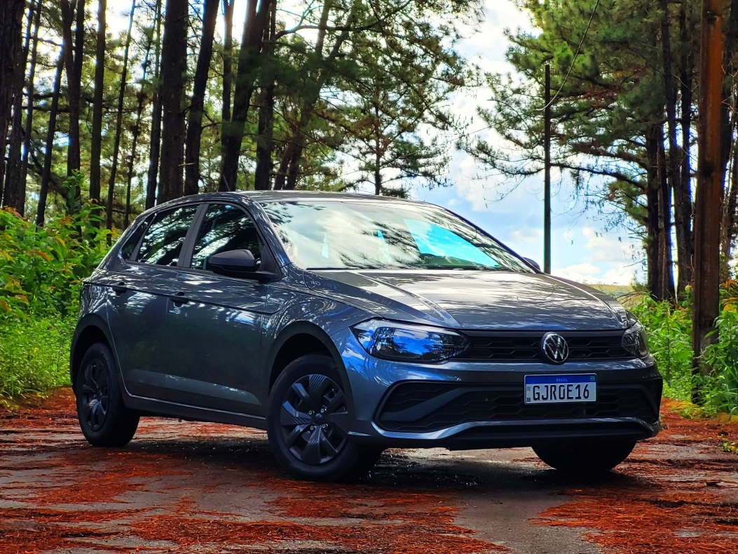

* **Versão: Volkswagen Polo Track 1.0**
* **Preço: R$ 90.590**
* **Motor: 1.0 MPI 12V**
* **Câmbio: manual de 5 marchas**
* **Potência e torque: 84 cv e 10,4 kgfm**

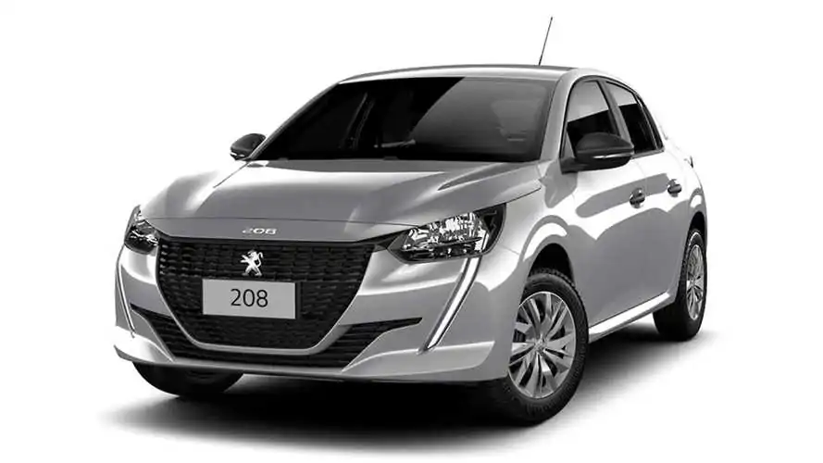

* **Versão: Peugeot 208 Like 1.0**
* **Preço: R$ 91.990**
* **Motor: 1.0 Firefly 6V**
* **Câmbio: manual de 5 marchas**
* **Potência e torque: 75 cv e 10,7 kgfm**



* **Versão: Fiat Cronos 1.0**
* **Preço: R$ 94.990**
* **Motor: 1.0 Firefly 6V**
* **Câmbio: manual de 5 marchas**
* **Potência e torque: 75 cv e 10,7 kgfm**